**CO SE UČÍME – 1. TŘÍDA „U SLŮŇAT“**

**MĚSÍC: ZÁŘÍ**

**1. A 2. TÝDEN – JÁ, KAMARÁDI A MŠ**

Nabízené aktivity:

* Adaptace na MŠ
* Seznamovací hry
* Prohlídka prostor MŠ
* Spoluurčení si pravidel MŠ
* Hry s hračkami – učit se s nimi zacházet, uklízet je
* Poznáváme svoji značku
* Písnička – kočka leze dírou, slon
* Pohybová hra – kolo, kolo mlýnský, pásla ovečky
* Básnička s pohybem – to jsou prsty, když já se natáhnu

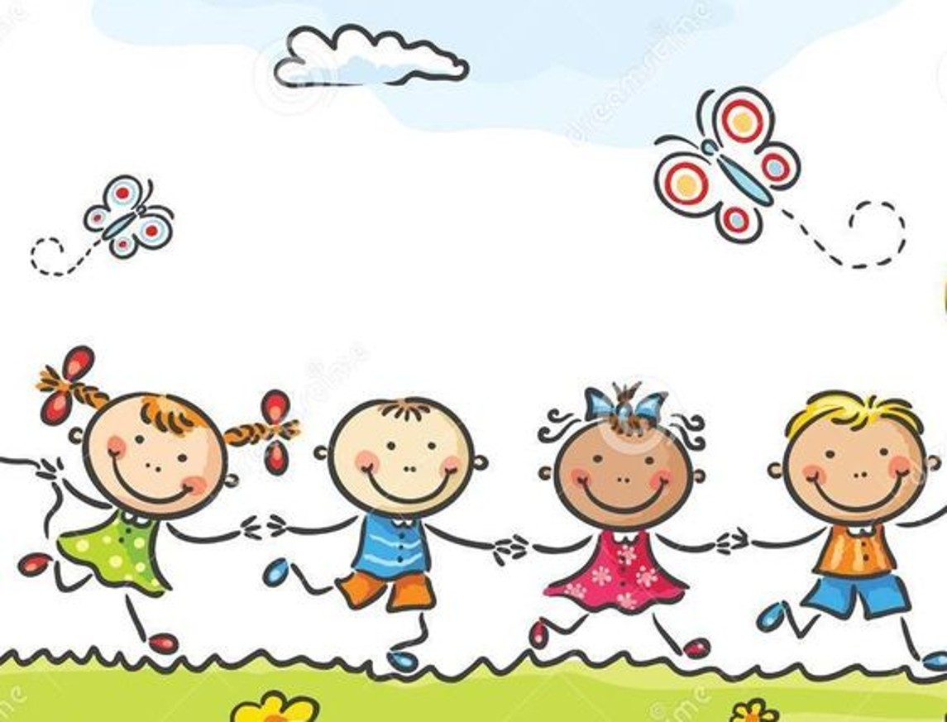

**3. A 4. TÝDEN – MOJE ŠKOLKA**

Nabízené aktivity:

* Adaptace na MŠ
* Zaměření se na sebeobsluhu
* Hry na školní zahradě – pravidla, rozvoj her
* Upevnění pravidel a rituálů v MŠ
* Napodobení zvířátek pohybem
* Co se mi v MŠ líbí – vyjádřit své pocity a emoce
* Pohybové činnosti – překážková dráha, pravidla, hrubá motorika
* Písnička – kočka leze dírou, slon, vlak
* Pohybová hra – pásla ovečky, čáp ztratil čepičku
* Básnička s pohybem – ruce, ruce, ručičky